南宁志愿者网
志愿团体注册登记流程

一、注册流程
1.登陆南宁志愿者网（www.nnvol.org），点击左上角“志愿团体注册”链接，进入志愿团体注册页面
2.按要求或提示填写注册信息，团体名称尽量体现地区、志愿服务公益性质，如单位名称+志愿服务队（图1）
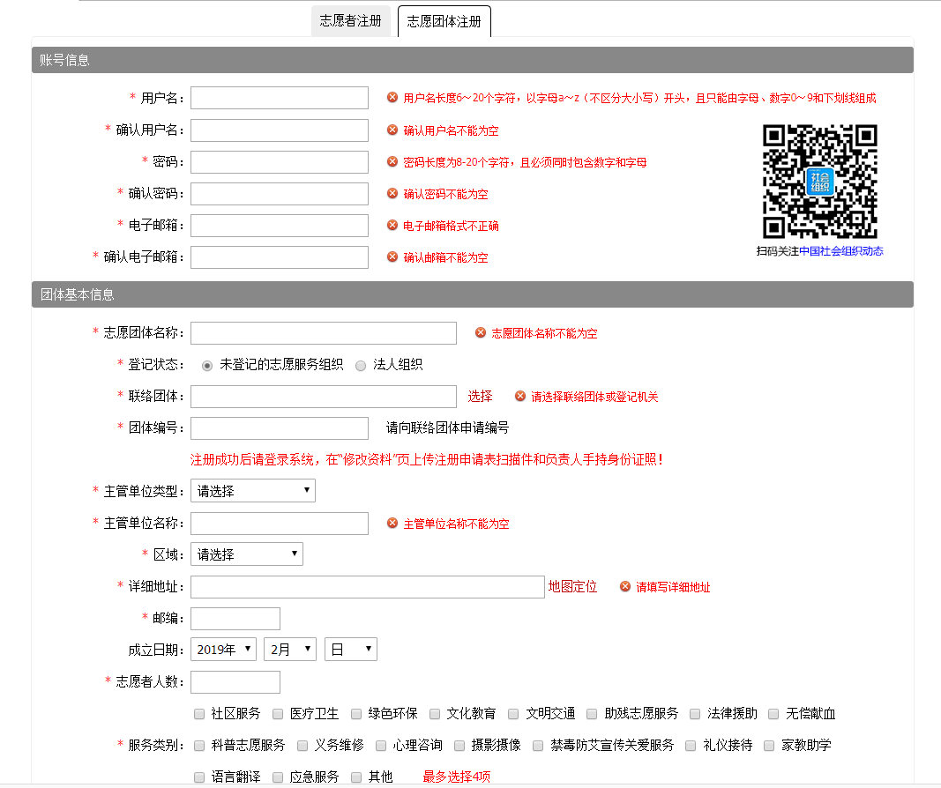
图1

3.点击页面底部“申请成为志愿团体”绿色按钮，完成注册信息
4.志愿团体注册成功后，接下来要等待有审批权限的上级志愿团体（即联络团体）审核

二、注意事项
（一）团体基本信息
1.如果志愿团体没有在登记部门进行登记，登记状态选择“未登记的志愿服务组织”，请选择一个“联络团体 ”，与该团体进行沟通，并提醒联络团体尽快对其进行审核（图2-1）
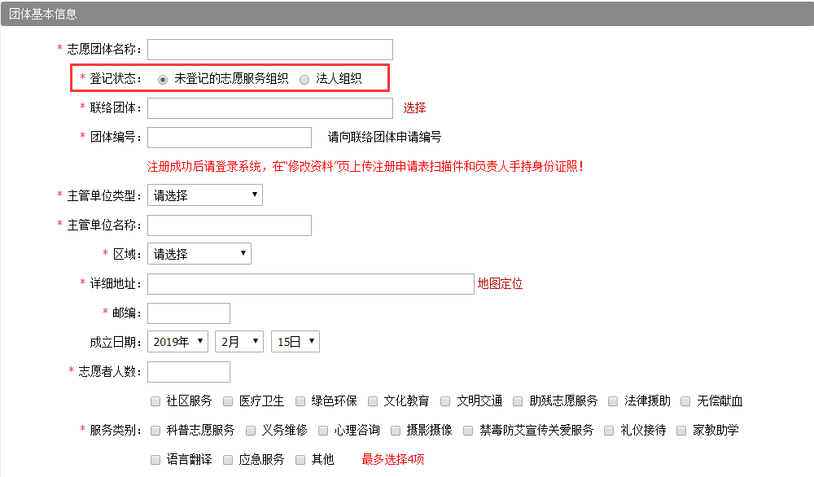图2-1
注：根据归属及属地管理原则，请选择相关的志愿服务总队（如高校、社工组织）或者所在的县（区）、开发区志愿服务联合会作为联络团体（图2-2）
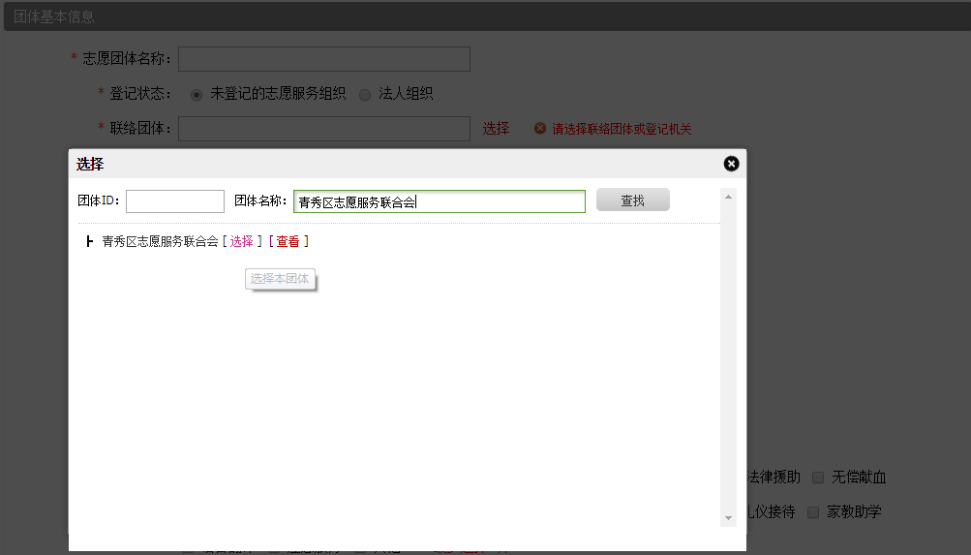
图2-2
- 团体编号：请向联络团体申请编号，并填写《志愿服务团体注册申请表》，交由联络团体审核确认（图2-3）
注：注册成功后请登录系统，在“修改资料”页上传《志愿服务团体注册申请表》扫描件和负责人手持身份证照，上传文件大小,最大允许500 KB,上传的格式为图片格式，如jpg，png等
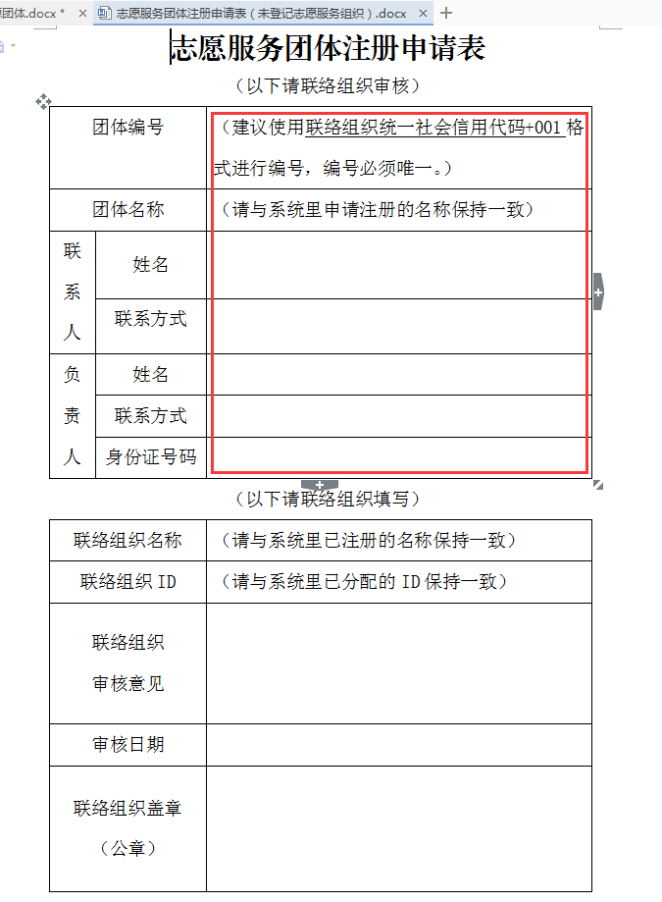
图2-3
3.如果志愿团体已经在民政部门或者其他部门登记（不是在民政部门登记的其他法人组织也可以注册，如基层群众性自治组织、公益活动举办单位、公共服务机构等，并由当地民政部门审核），登记状态选择“法人组织”，选择正确的登记机关，填写组织机构代码或统一社会信用代码，等待登记机关的审核（图2-4）
注：注册成功后请登录系统，在“修改资料”页上传组织机构代码证原件扫描件和团体印章，上传文件大小,最大允许500 KB,上传的格式为图片格式，如jpg，png等
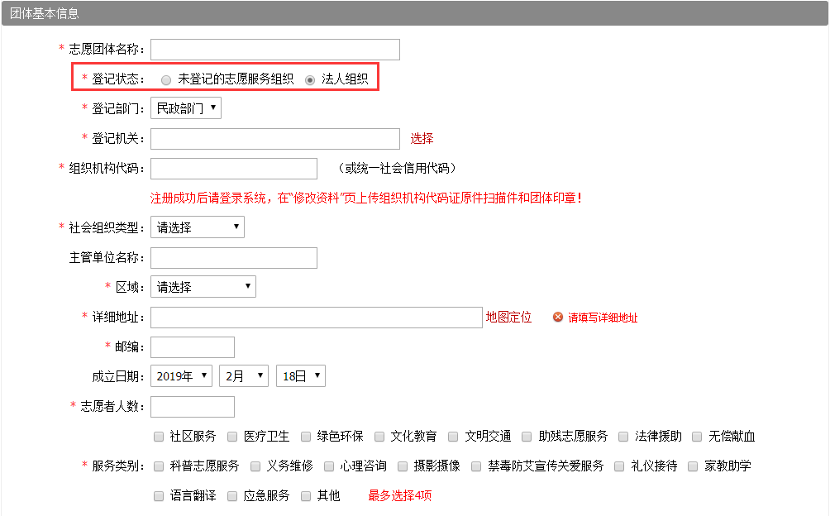
图2-4
- 志愿团体找回用户名
1.点击登录页面下的“找回用户名”链接，进入找回用户名页面
2.选择用户类型：志愿团体，输入团体名称、负责人姓名及负责人证件号码（图2-5）
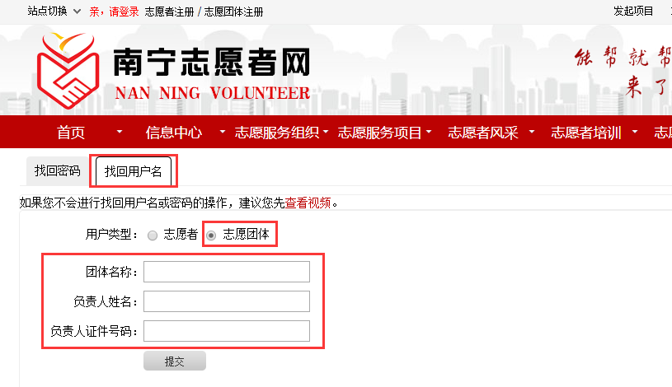
图2-5
3.点击“提交”按钮，即可显示志愿团体的用户名
（三）志愿者找回密码
1.点击登录页面下的“忘记密码”链接，进入找回密码页面
2.输入志愿团体的用户名及注册邮箱（图2-6）
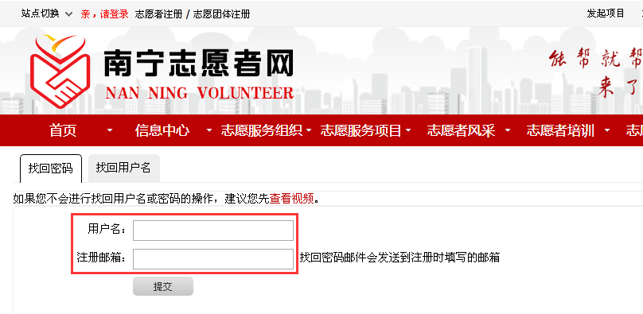图2-6

3.点击“提交”按钮，系统自动下发一封密码重置邮件到注册时的邮箱，进入邮箱，按提示信息进行密码重置即可

三、志愿团体用户中心
（一）修改资料
1.点击左侧菜单“修改资料”，进入修改资料页面
2.修改志愿团体各项信息并进行完善
3.资料修改完成后，点击“保存修改”按钮，即可成功保存修改后的各项信息
注：用户名、团体ID、志愿团体名称和联络团体不可修改
（二）站内信
1.点击左侧菜单“站内信”，进入站内信息页面
2.分别点击“收件箱”、“发件箱”、“发站内信”选项卡，可进入各个页面，实现各个页面功能的操作（图3-1）
注：可实现同一分站内志愿者或志愿团体互发站内信息

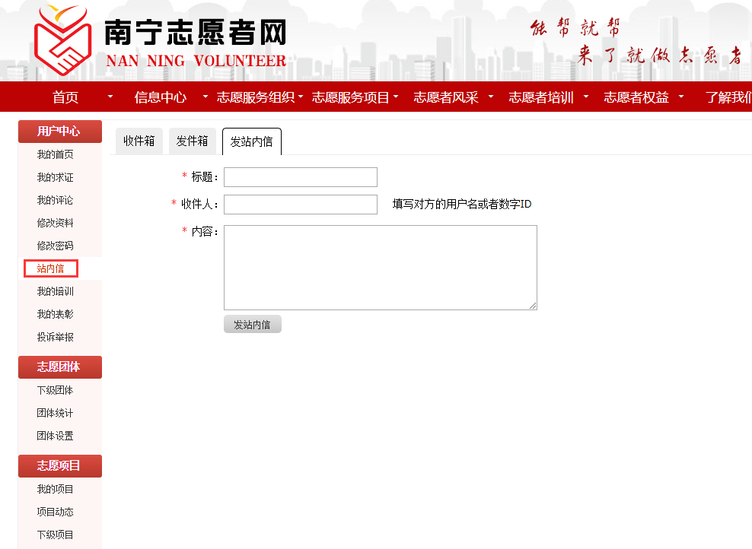
图3-1
（三）我的培训
1.点击左侧菜单“我的培训”，进入培训信息页面
2.点击“添加培训”按钮，进入添加培训编辑页面，填写完培训信息后，点击“提交”按钮（图3-2、图3-3）
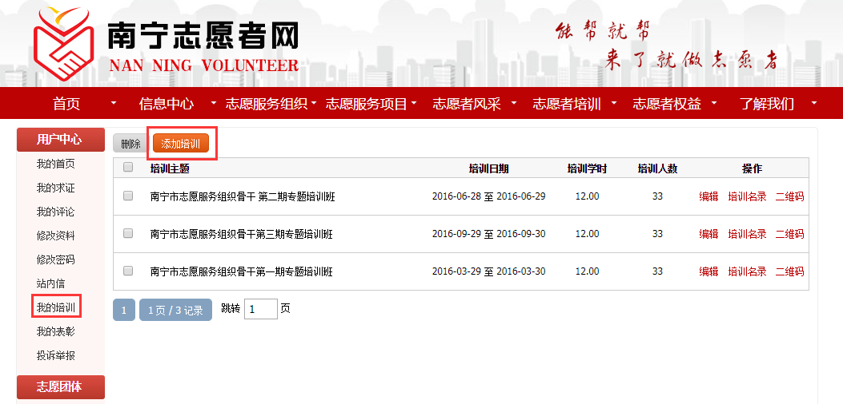
图3-2
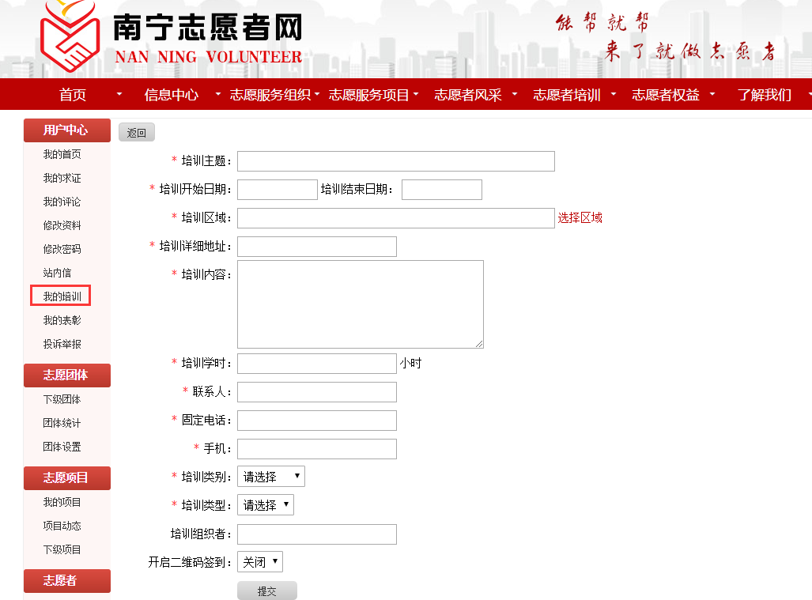图3-3
3.在每条培训信息记录后的操作下，点击“培训名录”按钮，进入添加志愿者页面，再点击“添加志愿者”按钮，填写志愿者信息后，点击“提交数据”按钮提交即可（图3-4）
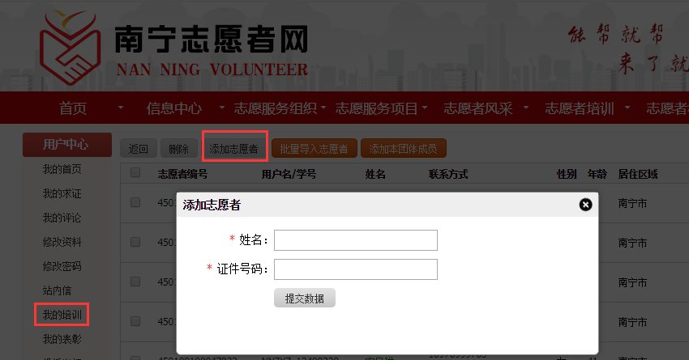
图3-4
4.如培训已开启二维码签到，在每条培训信息记录后的操作下，点击“二维码”按钮，进入志愿者的培训签到页面，输入身份证号码，再点击“培训签到”按钮即可（图3-5、图3-6）
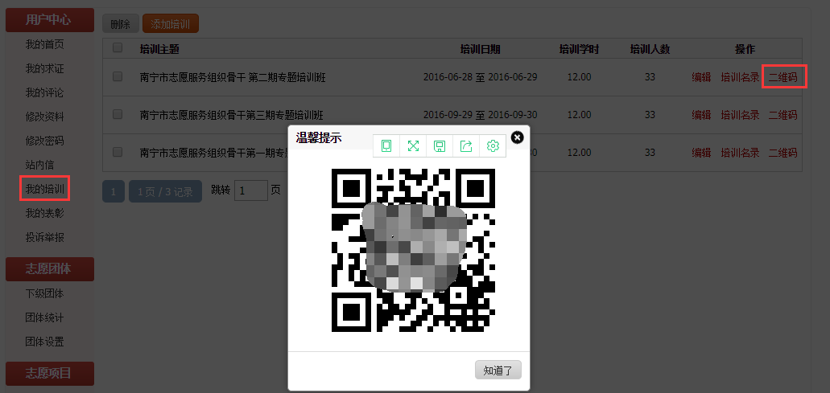
图3-5
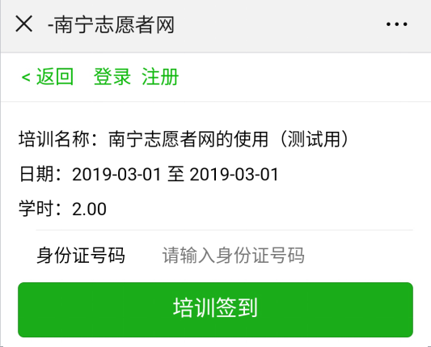
图3-6
四、志愿团体——团体设置
1.点击左侧菜单“团体设置”，进入团体设置页面
2.成员加入方式在团体注册时系统默认为“拒绝任何人加入”，添加团体成员时要先去更改团体设置方式（图4）
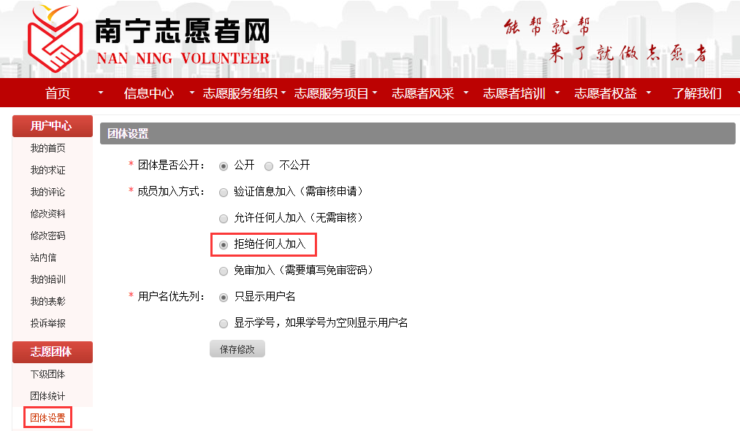图4
注：若设置成员加入方式为“验证信息加入”，则志愿者在申请加入时，需审核申请方可加入；若设置成员加入方式为“允许任何人加入”，则志愿者在申请加入时，无需审核申请即可加入；若设置成员加入方式为“拒绝任何人加入”，则志愿者在申请加入时，无法进行申请；若设置成员加入方式为“免审加入”，则志愿者在申请加入时，需填写免审密码方可加入
3.若设置用户名优先列为“只显示用户名”，则在志愿团体成员“用户名/学号”信息列下只显示用户名信息；反之，有学号则优先显示学号，无学号，再显示用户名

五、志愿项目
（一）我的项目
1.点击左侧菜单“我的项目”，点击“发布新项目”按钮，填写项目的相关信息即可发布新项目信息（图5-1）
项目起止日期：项目起止日期区间不超过 365 天，招募起止日期区间必须在项目起止日期区间之内。系统会自动根据招募起止日期和项目起止日期，调整志愿项目的状态。
注：招募结束日期必须早于项目结束日期

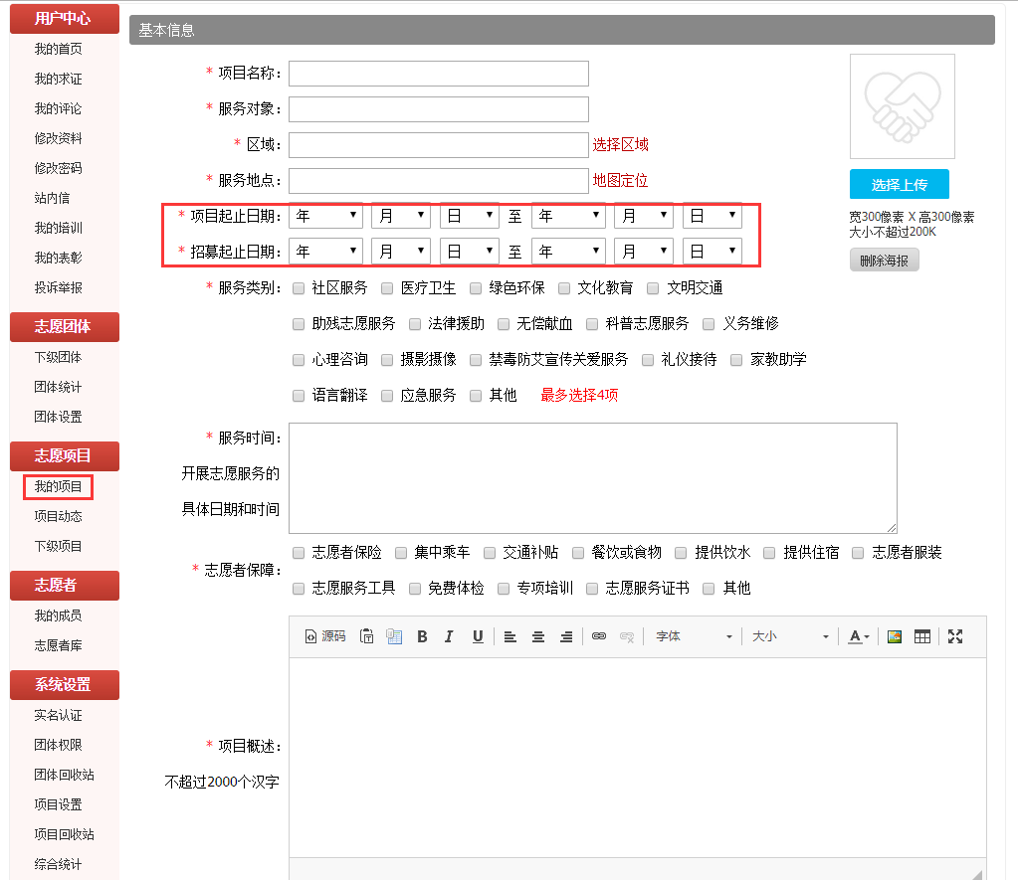
图5-1
2.点击左侧菜单“我的项目”-“运行中”，进入运行中项目页面，可实现页面下各功能的操作
3.点击项目操作下的“修改”/"复制"/“排班”/“结项”按钮，可进行项目信息的修改、复制、排班、结项（图5-2、图5-3）
复制：对于将项目除项目起止日期和招募起止日期之外的其他详细信息进行复制，便于重新发布一个类似的项目。
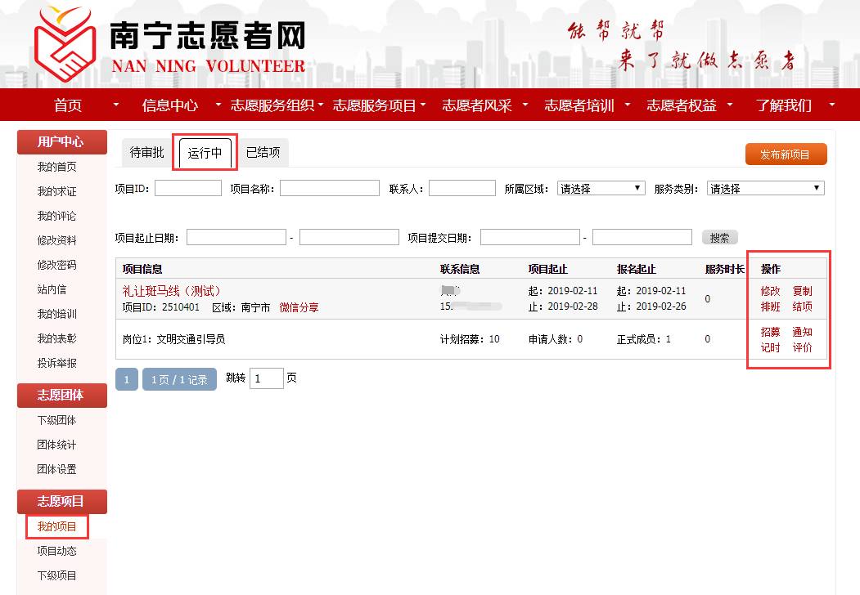图5-2
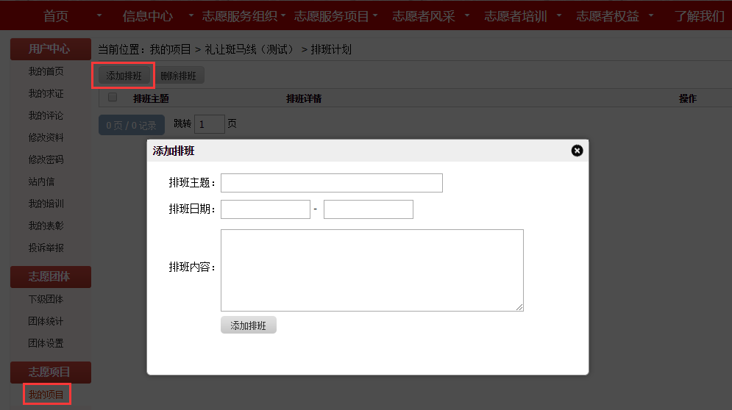
图5-3
4.点击岗位操作下的“招募”/“通知”/“记时”/“评价”按钮，可进行岗位信息的招募、通知、记时、评价（图5-4、图5-5、图5-6、图5-7、图5-8）
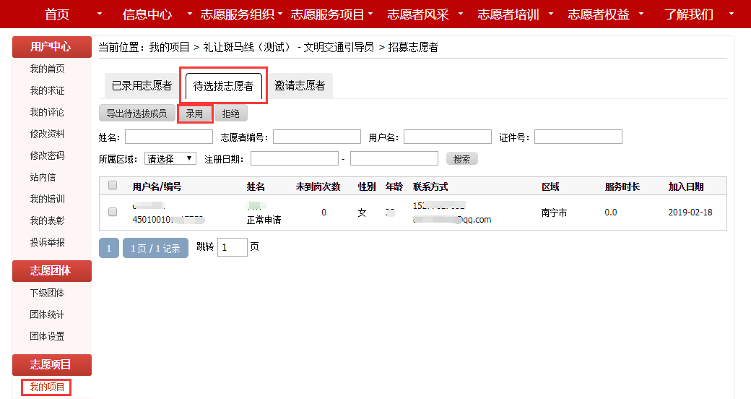
图5-4
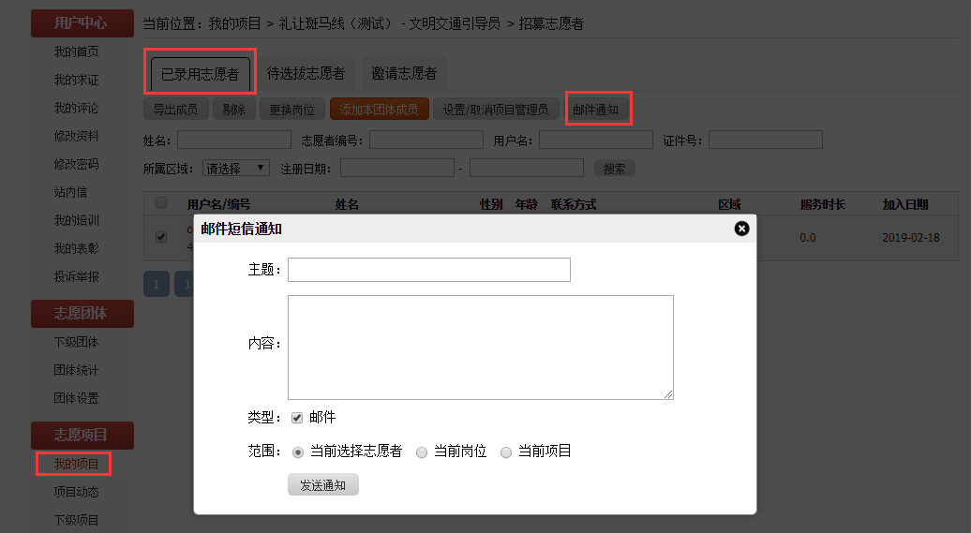
图5-5
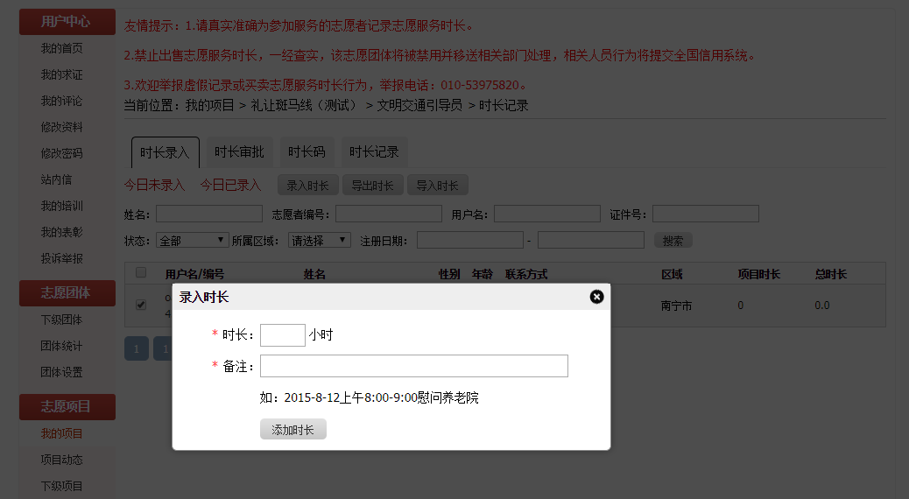
图5-6
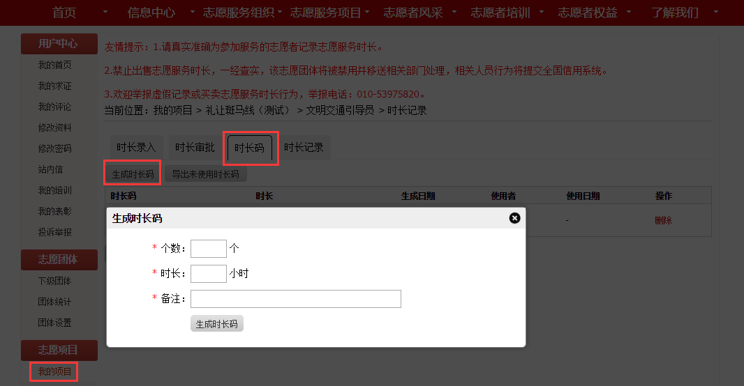
图5-7

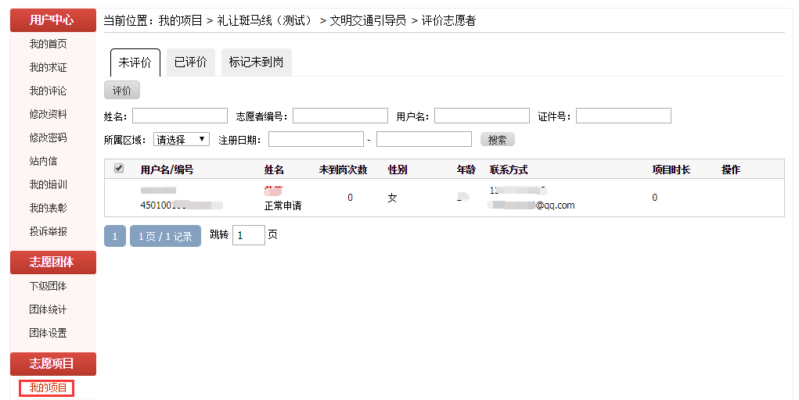
图5-8
5.点击左侧菜单“我的项目”-“已结项”，进入已结项项目页面，可实现页面下各功能的操作
6.点击项目操作下的“删除”/"复制"/“延期”按钮，可进行项目信息的删除、复制、延期
7.点击岗位操作下的“记时”/“评价”按钮，可进行岗位信息的记时、评价（图5-9）
注：自动结项的项目30天内可延期一次
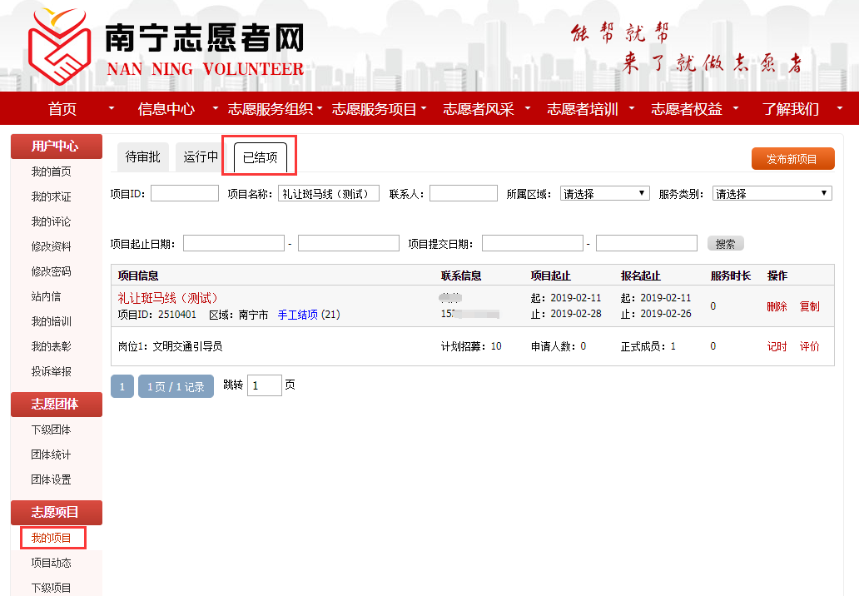
图5-9

六、志愿者——我的成员
1.点击左侧菜单“我的成员”-“正式成员”，进入正式成员信息页面，可查看本团体成员信息及可实现页面下各功能的操作
2.点击“导出成员”按钮，即可导出本团体成员列表下的志愿者信息
3.点击“成员分组”按钮，可对选中的成员信息进行分组
4.点击“添加成员”红色按钮，弹出网页邀请志愿者加入团体，输入通过实名认证的志愿者信息：姓名和证件号码，再次点击“添加成员”按钮，志愿者即可邀请成功（图6-1）
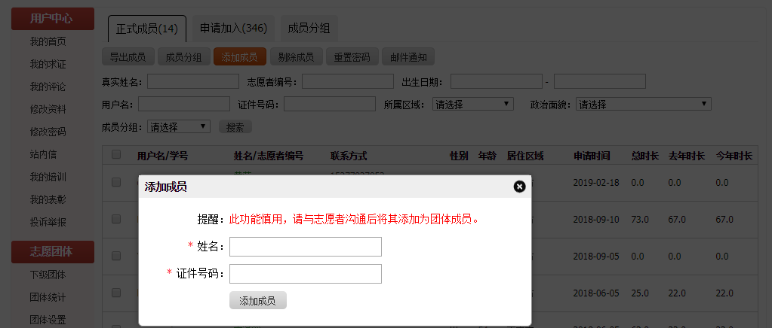
图6-1
5.点击“剔除成员”按钮，可对选中的成员信息进行删除
6.点击“重置密码”按钮，可对选中的成员信息进行密码重置
7.点击“邮件通知“按钮，可对选中的成员信息进行邮件的发送

